КОМИТЕТ ПО ОБРАЗОВАНИЮ ПРАВИТЕЛЬСТВА
  - САНКТ-ПЕТЕРБУРГА

Санкт-Петербургское государственное
бюджетное профессиональное образовательное учреждение
«Колледж электроники и информационных технологий»

ОТЧЁТ
«Информационные технологии в профессиональной деятельности»
по практической работе №3: «Работа с графикой и таблицами в текстовом документе»
Работу выполнил студент группы
11ОП, Мартьянов Е.В.
Преподаватель: Венедиктова О.Н.

Санкт-Петербург 2026
Цель работы: научиться вставлять и форматировать графические изображения, создавать и модифицировать таблицы, а также освоить инструменты взаимного преобразования текста и таблиц.
Используемое программное обеспечение: Microsoft Word.

Задание 1: вставка и настройка рисунка
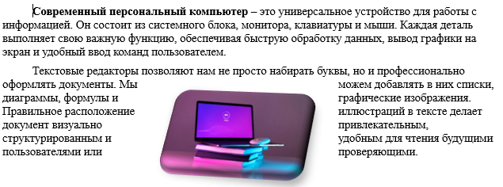
Рисунок 1 - результат
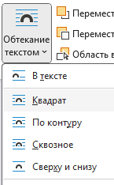
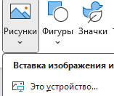
Вставка рисунка; выбор формата рисунка (визуальных эффектов); выбор обтекания

Задание 2: Создание и форматирование таблиц
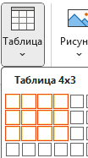
Инструмент вставки таблицы 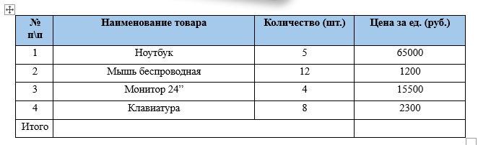
Рисунок 2 - отформатированная и заполненная таблица

Задание 3: вычисление в таблицах Word
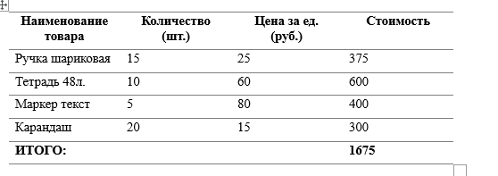
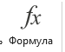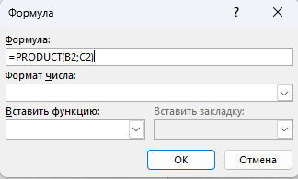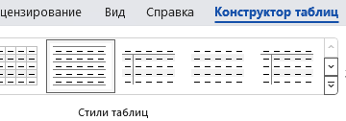
Инструмент вставки формулы > задание формулы в выбранную ячейку; выьираем другой стиль таблицы

Задание 4: преобразование текста в таблицу
Фамилия имя;Возраст;Группа
Иванов Пётр;20 лет;21БЗ
Петров Иван;21 год;22БЗ
Сидорова Анна;
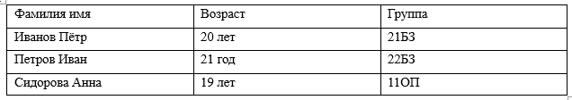
Рисунок 3 - текст, преобразованный в таблицу

Задание 5: преобразование таблицы в текст
День недели | Время | Дисциплина | Кабинет | Преподаватель
Понедельник | 9-00 | ИТ | 226 | Венедиктова
Понедельник | 10-30 | Математика | 300 | Пухальская
Понедельник | 12-10 | Физика | 405 | Родионова
Понедельник | 14-00 | Физкультура | СЗ | Агранова
Рисунок 4 - исходная таблица
Во вкладке <Макет таблицы> выбираем <Преобразовать в текст> 
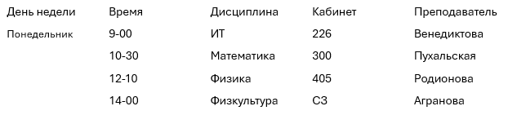
Рисунок 5 - результат

